充值卡添加
充值卡可以根据自己的要求分类，比如分成1000卡、2000卡、5000之类的
一：添加充值卡
- 点击“会员管理”-“充值卡”如下图，如果充值卡需要分类的，右键点“分类”添加，这个会员界面可操作的有，添加，编辑，删除，充值，充次，启用，停用等还有一些其它操作！
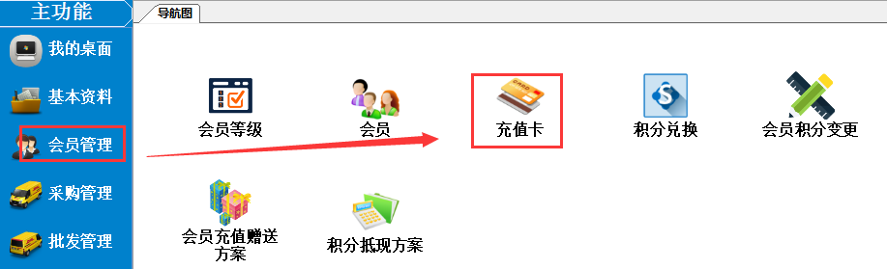
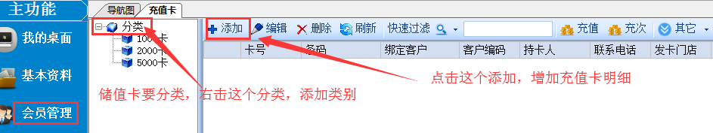
- 点击“添加”新增充值卡,这里面绑定客户就是一个会员可以绑定多张充值卡。还有一有效期，如果设置了失效时间，到这个时间一过这张充值卡就失效了，就用不了了。
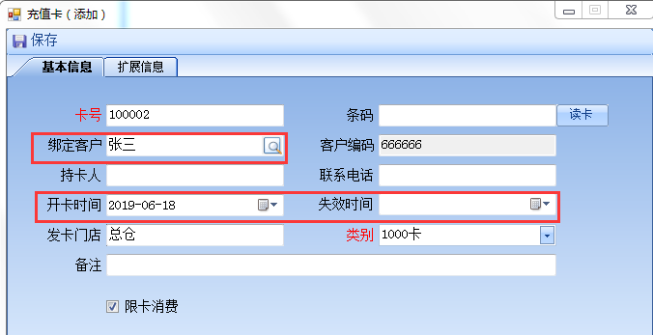
二、充值：点击“充值” 按钮，出来后输入会员卡号确认，会出现客户信息，按要求填入充值金额、收款科目、所属仓库，最后点确定充值即可！
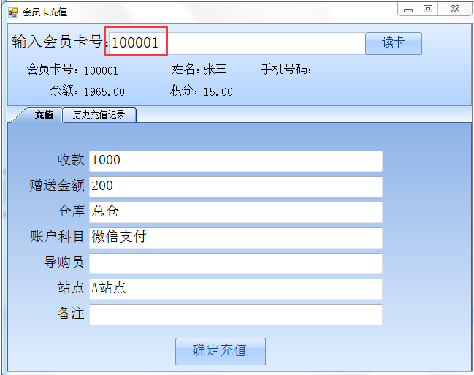
三、充次，针对一些服务项目的，比如小儿推拿、婴儿游泳之类的服务项目计次消费的，我们可以充次数。点击“充次”按钮，填入会员卡，充值金额，购买了什么服务，多少次数，确定充值即可。如图：
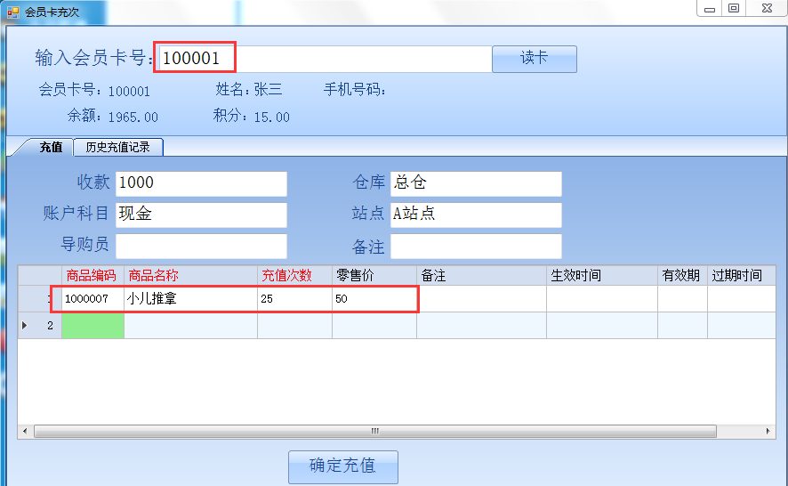
四、还有一些其它特殊操作，点击“其它”按钮,如图：
